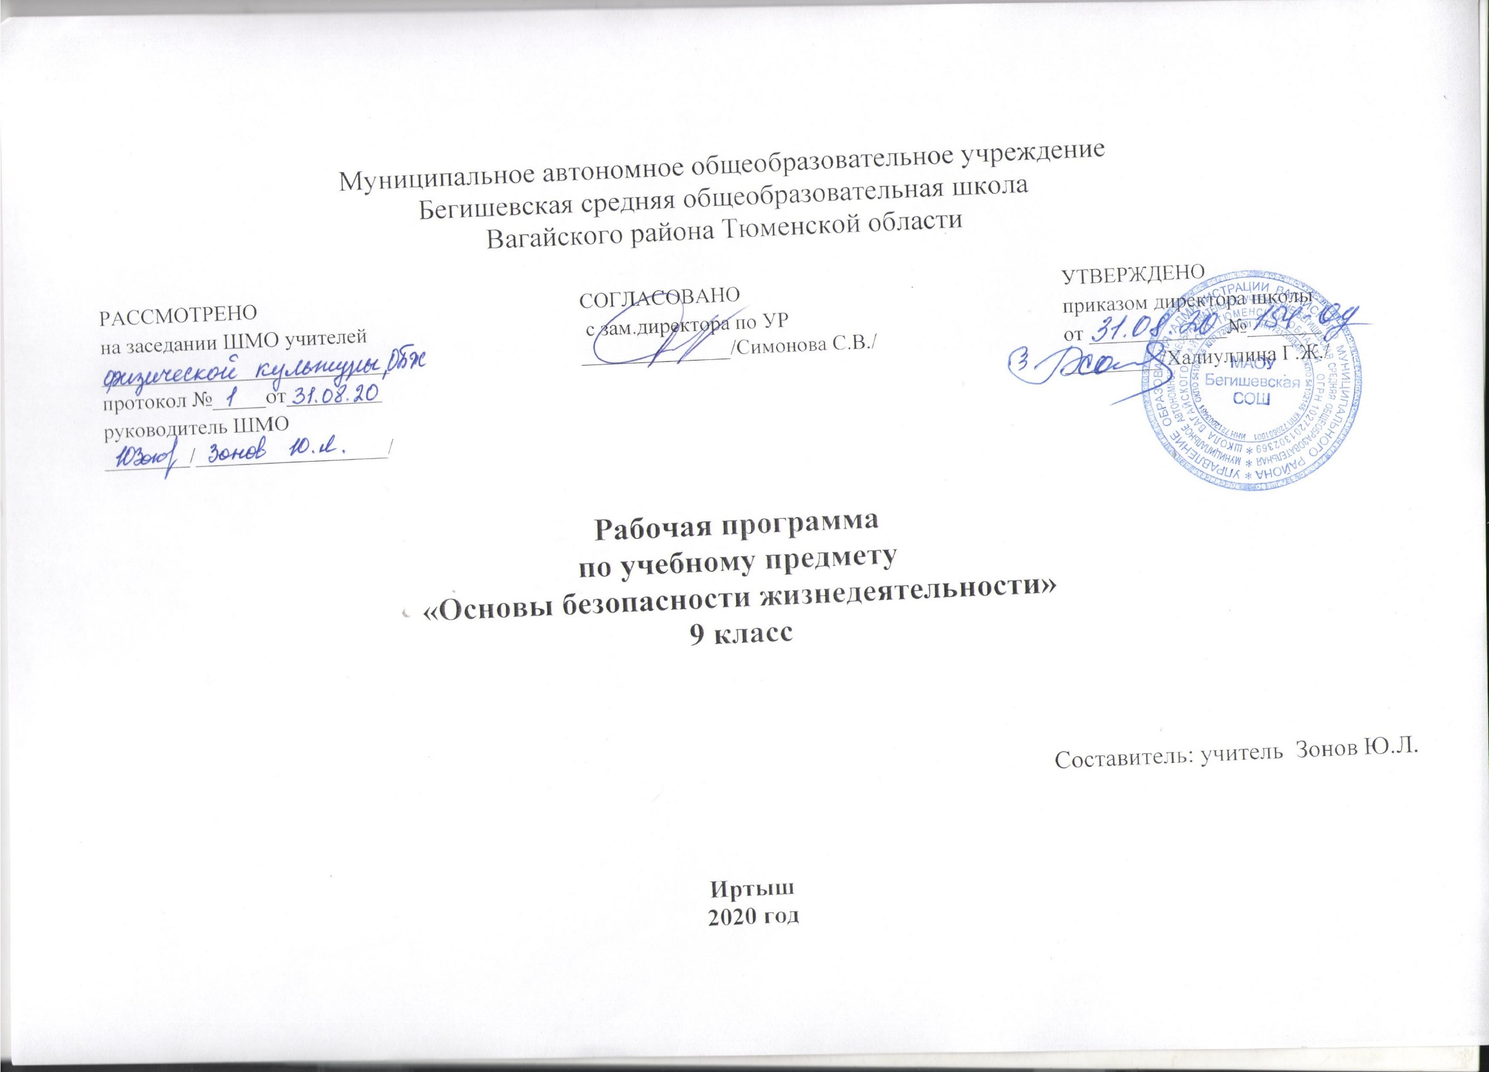

Планируемые результаты освоения программы ОБЖ в 9 классе
Личностными результатами обучения ОБЖ в 9 классе являются:
— развитие духовных и физических качеств, обеспечивающих защищенность личных и общественных интересов от внешних и внутренних угроз;
— понимание важности сохранения своего здоровья и формирование потребности соблюдения норм здорового образа жизни, осознанно выполнять правила безопасности в конкретной ситуации;
— формирование культуры безопасности жизнедеятельности;
— воспитание ответственного отношения к сохранению окружающей среды и к жизни человека, а также к своей жизни; воспитание понимания необходимости обеспечения личной и общественной безопасности.
Метапредметными результатами обучения ОБЖ в 9 классе являются:
— овладение умениями понимать причины возникновения опасных и чрезвычайных ситуаций; анализировать причины возникновения опасности: обобщать и сравнивать, видеть причины опасности и понимать их влияние на человека и окружающую среду;
— овладевать навыками безопасного поведения в различных опасных и чрезвычайных ситуациях; оценивать свои поступки; уметь находить пути решения поставленных задач;
— моделировать личные подходы к собственной безопасности в нестандартной ситуации;
— приобретение личного опыта в поиске необходимой информации, умении анализировать ее и делать выводы;
— умение формулировать свои мысли, умение принимать точку зрения собеседника, понимать право существования иного мнения; умение работать в коллективе;
— освоение алгоритмов действия в опасной или чрезвычайной ситуации любого характера и формирование умений выполнять необходимые социальные посильные роли в предупреждении, вовремя и при ликвидации последствий чрезвычайных ситуаций раз личного происхождения.
Предметные результаты обучения. В результате обучения по представленной программе для 9 класса большинство учащихся будут: Представлять: сущность организационной работы МЧС. Современные средства поражения, их поражающие факторы. Типы и принцип устройства защитных сооружений. Принцип организации и средства мониторинга. Сущность терроризма и его опасность. Существующие направления терроризма и экстремизма. Критерии оценки состояния здоровья. Пути формирования здорового образа жизни. Иметь представление о технике искусственного дыхания и непрямого массажа сердца.
Понимать: влияние общей культуры на формирование человека как личности. Важность формирования культуры безопасности жизнедеятельности. Ценность жизни человека. Необходимость обеспечения личной и общественной безопасности. Задачи национальной обороны, государственной и общественной безопасности. По чему вопросы безопасности жизнедеятельности закреп лены законодательно. Сущность терроризма и понимать его опасность. Опасность международного терроризма для национальной безопасности России. Понимать сущность определения понятия «здоровье». Необходимость сохранения здоровья. Зависимость физической культуры и состояния здоровья человека.
Знать: главные положения национальной безопасности РФ. Понятие «национальные интересы». Стратегические цели обеспечении национальной безопасности государства. Принципы организации обороны РФ; по рядок призыва на военную службу; главные положения ФЗ РФ «Об обороне»; порядок обязательной подготовки граждан к военной службе. Основные направления государственной политики в области ГО и защиты населения и территории от ЧС. ФЗ РФ, направленные на защиту населения и территорий от ЧС. Структуру и задачи РСЧС. Задачи ГО в мирное и военное время. Средства оповещения. ЧС природного и техногенного характера, их причины возникновения и последствия. Что такое мониторинг и мониторинг ЧС техногенного и природного характера. Как защитить себя при угрозе теракта. О вреде и последствиях курения, алкоголизма и наркомании. Правила поведения при угрозе и проявлении опасных и чрезвычайных ситуаций природного, техногенного и социального характера. Правила оказания первой помощи при ранах, кровотечении, переломах, ожогах.
Уметь: работать с различными источниками информации. Анализировать и сопоставлять, делать выводы; принимать решения. Уметь моделировать процессы. Применять полученные знания и навыки на практике. Использовать знания, полученные на уроках биологии, географии, химии, физики. Иметь элементарные навыки в составлении и соблюдении оптимального рациона питания с учетом нагрузок и климатических условий. Составлять индивидуальную программу оздоровления. Оказывать первую помощь при ранах, кровотечении, переломах, ожогах.

Содержание учебного курса
Раздел-1 Основы безопасности личности, общества и государства
Глава 1. Национальная безопасность России в мировом сообществе.
Россия в мировом сообществе и национальная безопасность
Национальные интересы России. Основные угрозы национальным интересам России и пути обеспечения ее безопасности
Организация обороны Российской Федерации

Глава 2. Организация защиты населения и территорий от чрезвычайных ситуаций природного и техногенного характера.
ЧС России- Федеральный уполномоченный орган в сфере гражданской обороны (ГО) и чрезвычайных ситуаций
Единая государственная система предупреждения и ликвидации чрезвычайных ситуаций (РСЧС), ее структура и задачи. Законодательные, нормативные и правовые основы обеспечения безопасности
Гражданская оборона – составная часть обороноспособности страны.
Современные средства поражения их поражающие факторы, мероприятия по защите населения.
Глава 3. Терроризм как угроза национальной безопасности Российской Федерации.
Терроризм и безопасность человека. Международный терроризм и безопасность России

Раздел-2 Основы формирования здорового образа жизни
Глава 4. Факторы разрушающие здоровье.
Табакокурение и его вред. Алкоголь и его вред. Наркотики и их вред
Глава 5. Факторы формирующие здоровье человека
Рациональное питание. Основы подбора продуктов питания
Советы, как выбрать безопасные продукты
Гигиена одежды
Занятия физической культурой. Туризм как вид активного отдыха.

Тематическое планирование
9 класс
№  урока | Тема урока | Количество часов
1 | Россия в мировом сообществе и национальная безопасность | 1
2 | Национальные интересы России | 1
3 | Основные угрозы национальным интересам России и пути обеспечения её безопасности | 1
4 | Организация обороны Российской Федерации | 1
5 | Правовые основы государства и воинской обязанности граждан | 1
6 | Обобщающий урок Тест | 1
7 | МЧС России — федеральный уполномоченный орган в сфере гражданской обороны (ГО) и чрезвычайных ситуаций | 1
8 | Единая государственная система предупреждения и ликвидации чрезвычайных ситуаций (РСЧС), её структура и задачи | 1
9 | Законодательные, нормативные и правовые основы обеспечения безопасности | 1
10 | Гражданская оборона - составная часть обороноспособности страны | 1
11 | Современные средства поражения, их поражающие факторы, мероприятия по защите населения | 1
12 | Основные мероприятия гражданской обороны по защите населения от чрезвычайных ситуаций мирного и военного времени | 1
13 | Защитные сооружения Гражданской обороны  Контрольное тестирование | 1
14 | Чрезвычайные ситуации мирного времени | 1
15 | Мониторинг и прогнозирование чрезвычайных ситуаций | 1
16 | Обобщающий урок тест | 1
17 | Терроризм и безопасность человека | 1
18 | Международный терроризм и безопасность России | 1
19 | Понятия о здоровье | 1
20 | Табакокурение и его вред | 1
21 | Алкоголь и его вред | 1
22 | Наркотики их вред | 1
23 | Обобщающий урок | 1
24 | Проект | 1
25 | Рациональное питание | 1
26 | Основы подбора продуктов питания | 1
27 | Советы как выбрать безопасные продукты | 1
28 | Гигиена одежды  Тестовая работа | 1
29 | Занятия физической культурой | 1
30 | Туризм - как вид активного отдыха | 1
31 | Обобщающий урок контрольная работа.
32 | Рекомендации специалистов МЧС по действиям в чрезвычайных ситуациях | 1
33 | Правила оказания первой помощи | 1
34 | Итоговый обобщающий урок. | 1
 | Итого: | 34 часа

